Циркуляция атмосферы
План
1.Атмосферное давление: единицы измерения, барические образования. Анализ барических стационарных образований на земном шаре
2.Ветер. Постоянные и переменные ветры.

1. Атмосферное давление: единицы измерения, барические образования. Анализ барических стационарных образований на земном шаре
Под атмосферным давлением понимается сила, с которой масса атмосферы давит на дневную поверхность Земли площадью 1 кв см. Единицами измерения служат мм. ртутного столба, а также миллибары (мб) и гектопаскали (ГПа). Известна закономерность, что в 760 мм рт. ст 1013,25 мб и 1013 Гпа.
Выполните письменно задание: Давление, выраженное в миллиметрах, выразить в гектопаскалях: 750, 783, 775, 790, 763 мм.
Атмосферное давление – величина не постоянная, оно изменяется с высотой. Показатель изменения атмосферного давления на 1 мм рт ст при подъеме или опускании называется барической ступенью. Ее показания тесно зависят от температуры воздуха и могут отличаться зимой и летом (см. Пашканг. Практикум…, с.56, табл. 20 ).
Выполните письменно задание: Используя практикум Пашканга К.В., с 56, письменно выполните таблицу 20, и используя данные таблицы, решите задачу № 3 с. 56.
Атмосферное давление играет важную роль в циркуляции атмосферы и его изменение связано с неодинаковым нагревом земной поверхности на разных широтах. Так, нагрев атмосферного воздуха за счет солнечного тепла, а также от подстилающей поверхности приводит к разогреву атмосферного воздуха и за счет явления конвекции нагретый воздух поднимается в верхние слои атмосферы, при этом у поверхности Земли давление падает. Формируется область пониженного давления или барический минимум.
Области на планете, куда поступает нагретый воздух, называются барическими максимумами из-за повышенного давления, т.к. масса пришедшего воздуха здесь возрастает за счет нисходящих потоков воздуха, он «прижимается» к поверхности Земли и давление возрастает.
Глобальная циркуляция атмосферы вызывает формирование на планете стабильных барических образований, формирование которых зависит от сезонов года. Рассмотрим барическую обстановку июля. Анализ карты показывает, что на планете в районе экватора существует область пониженного давления или обширная экваториальная депрессия, которая формируется за счет нагрева атмосферного воздуха, а также обширная область пониженного давления существует над материком Евразия (Южно-Азиатский минимум) и Северной Америкой за счет нагрева суши в летний период времени. Здесь существует область увлажнения, которая вызывает выпадение максимума атмосферных осадков летом. От экватора воздух растекается в 30-40-е широты над океанами, где происходит образование максимумов – Северо-Атлантический или Азорский, и Северо-Тихоокеанский или Гавайский. Они являются источниками влагонесущих ветров для побережий материков.
В южном полушарии также образуются области повышенного давления зимнего периода времени, которые способствуют формированию засушливого зимнего сезона. Они сливаются над материками Южного полушария, где устанавливается ясная погода с периодическими зимними осадками на побережьях. В области умеренных и полярных широт обоих полушарий характерны области пониженного давления. В Северном полушарии это связано с нагревом поверхности в летнее время, при этом над океанами существуют два барических минимума – Исландский и Алеутский, который могут принести смягчения жары и осадки в умеренные широты обоих материков.
В Южном полушарии над океанами в умеренных и приполярных широтах существует область пониженного давления над океаном, с сильно дующими западными ветрами, приносящими похолодание и снежные вьюги на приантарктические острова. При этом над ледяным щитом Антарктиды существует область повышенного давления, способствующая существованию местной системы стоковых ветров от центра материка к периферии. Эти ветры обладают большой скоростью, и в условиях аномальных морозом с полярной ночи формируют сложную метеорологическую обстановку Антарктиды.
Барическая обстановка января. В январе над экватором также сохраняется барическая депрессия, которая «разрастается» отрогами в Южное полушарие, где в это время года царит лето. При этом над прогретыми материками существуют области пониженного давления (Южно-Американский, Австралийский и Южно-Африканский минимумы), для которых характерна теплая погода и выпадение летних осадков. В топических широтах Южного полушария над океанами по прежнему существуют области повышенного давления, которые сокращают свою площадь, смещаются к югу, принося теплую погоду в умеренные и приантарктические широты. Над Антарктидой давление понижается за счет нагрева воздуха в условиях полярного дня и отраженной солнечной радиации, при этом морозы смягчаются, а на побережье нередко устанавливается влажная теплая погода.
В Северном полушарии господствует зима, и поэтому поверхность материков выхолаживается. Над их центральными частями формируются области повышенного давления. Так над Евразией каждую зиму формируется Центрально-Азиатский обширный квазистационарный максимум, центр которого формируется над Монголией, республикой Тува и Якутией. Здесь устанавливается ясная морозная погода с системой восточного переноса воздуха. Отроги этого максимума разрастаются на запад, до Европейской части России и Центральной Европы, принося похолодание, морозную ясную погоду на данные территории. В центральной части максимума морозы достигают экстремальных значений (-40…-50⁰С), формируются так называемые «полюсы холода» Северного полушария (Верхоянск, Оймякон). Над Северной Америкой также формируется Северо-Тихоокеанский максимум, который способствует установлению морозной погоды (до -30⁰С) на Великих равнинах, в предгорьях Скалистых гор, Канадских Кордильерах. Смягчению погоды в Северном полушарии в зимнее время способствуют

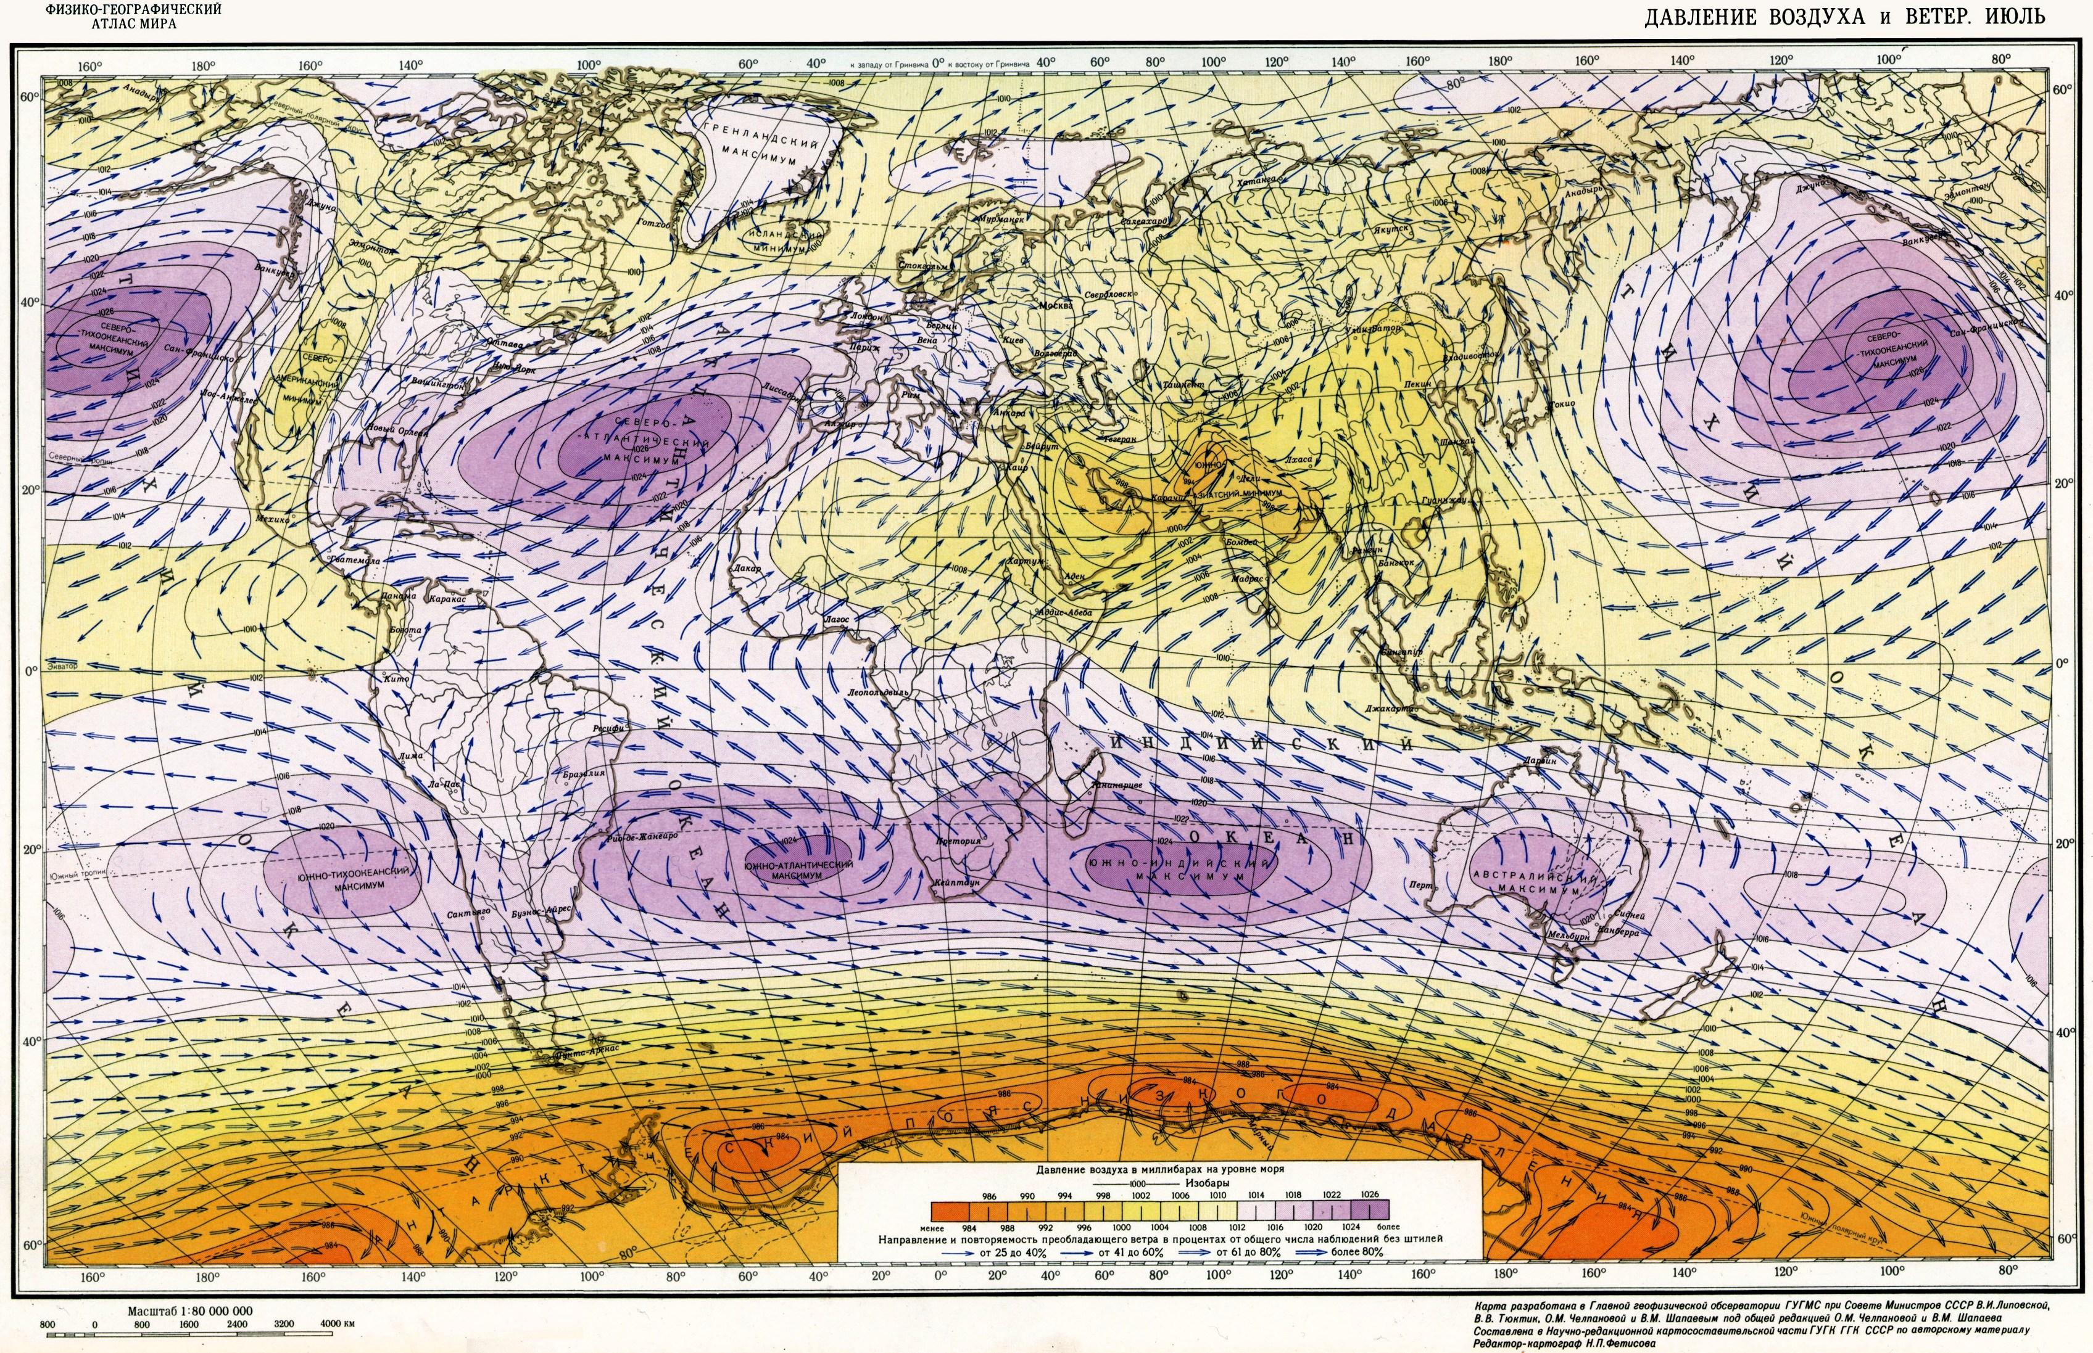
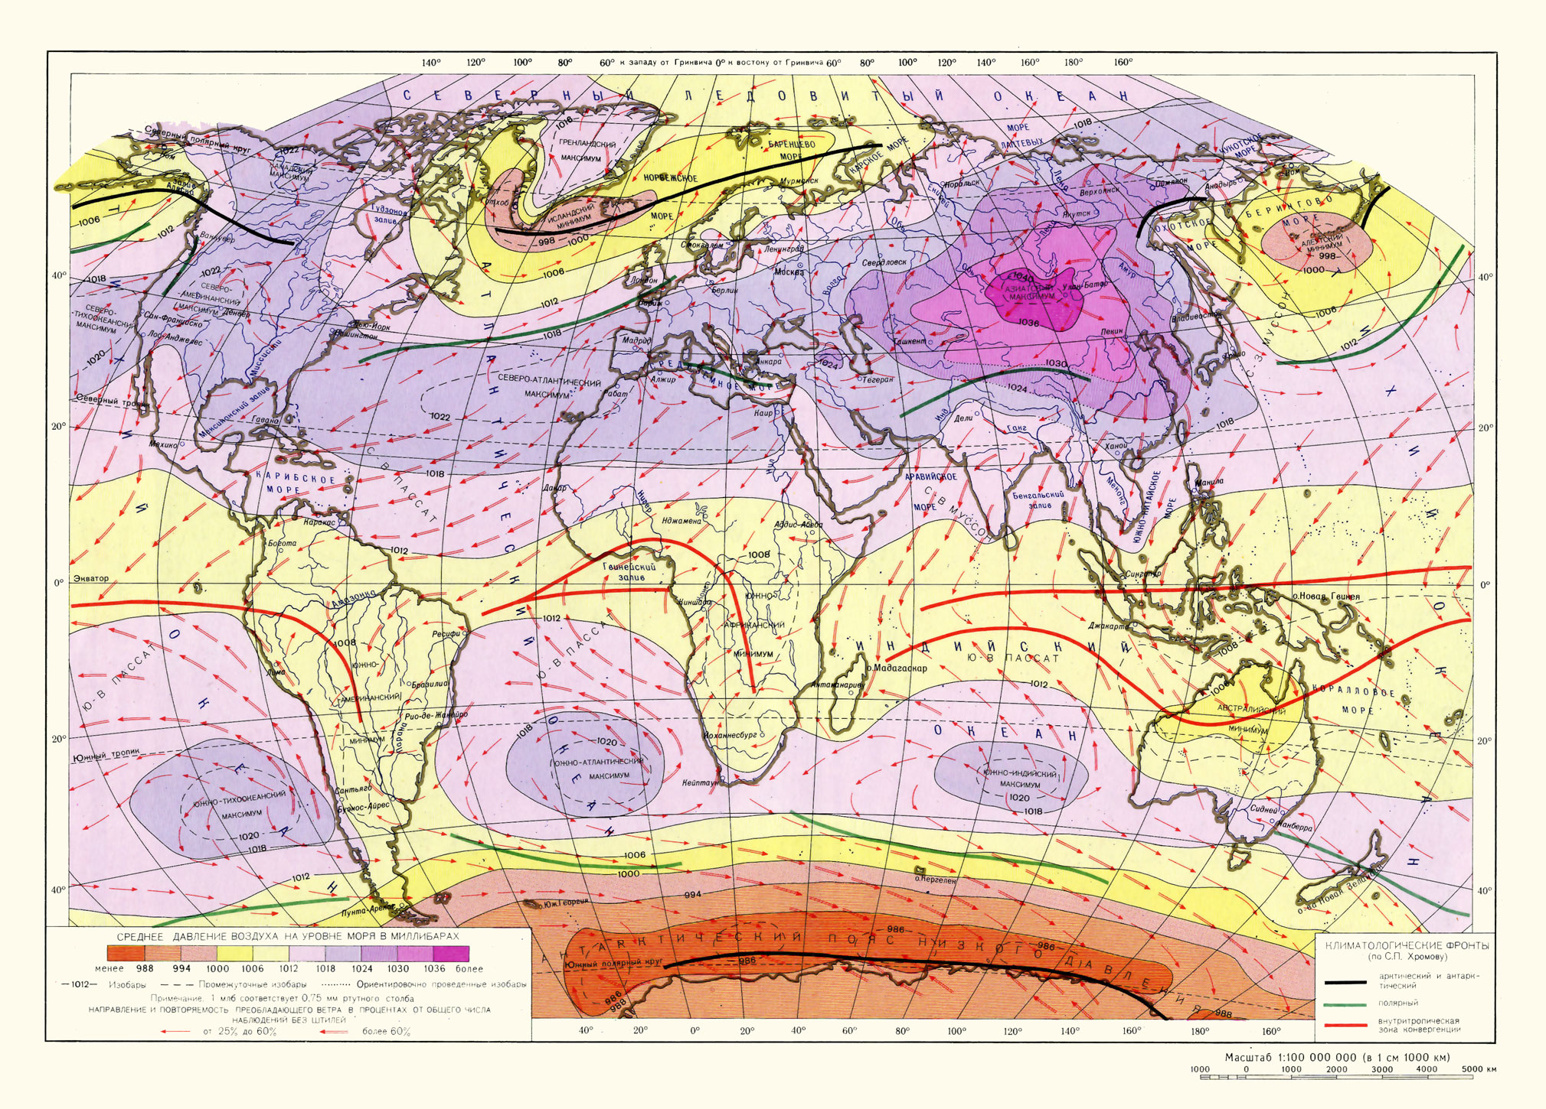
Барические образования января
Циклоны, приходящие с Северной Атлантики, где над океаном существует область пониженного давления – Исланский минимум. С его влиянием на Западную Европу до р. Енисей связано установление оттепелей с влажной погодой, снегопадами, зимними дождями. В тоже время восточное побережье Евразии и западное Северной Америки в умеренных широтах находятся под влиянием Алеутского минимума, откуда приходят снегопады, порой экстремальные, а также оттепели, влажные океанические ветры.
Барические образования являются источником воздушных масс (ВМ) различного генезиса (континентальные и морские) и температурного режима (экваториальные, тропические, умеренные, полярные). Границы между ними называются атмосферными фронтами. Кроме того, барические образования также служат источниками атмосферных вихрей – циконов и антициклонов.
Циклоны – атмосферные вихри, с пониженным давлением воздуха в его центре, при этом движение воздуха происходит против часовой стрелки в Северном полушарии, по часовой стрелке в Южном.
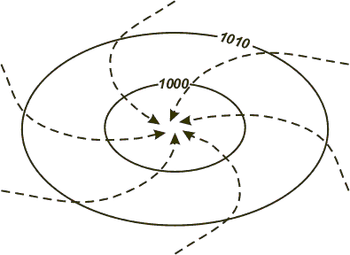
Схема циклона
С приходом циклонов происходит выпадение осадков, устанавливается облачная погода, происходит усиление ветра, летом отмечается понижение температуры, зимой – оттепели.
Антициклон— область повышенного атмосферного давления. В отличие от циклона ветер в Северном полушарии циркулирует по направлению движения часовой стрелки, а в Южном полушарии — в обратную сторону.

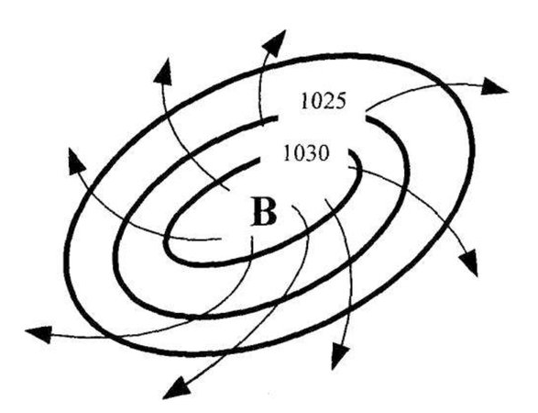
Схема антициклона
Признаками антициклона является установление ясной погоды, жаркой летом, морозной зимой, отсутствие ветра, безоблачное небо, длительность по времени погодных условий (до 10-14 дней).

2.Ветер. Постоянные и переменные ветры
Существование барических образований на земном шаре способствует формированию системы постоянных ветров на планете. Ветер – это движение воздуха в горизонтальном направлении из области повышенного давления в область пониженного давления. Обладает скоростью и силой.
На планете известны следующие системы постоянных ветров:
Пассат — ветер, дующий между тропиками круглый год, в Северном полушарии с северо-востока, в Южном — с юго-восточного направления. Причиной отклонения перемещения с востока на запад служит отклоняющая сила вращения Земли или ускорение Кориолиса. Причина формирования пассатов – наличие экваториальной депрессии, куда ветры дуют с областей повышенного давления.
Муссоны – ветры тропических и умеренных широт, господствующие на восточном побережье материков. Летом муссоны дуют с океана на материк, из областей высокого давления в область пониженного давления. Летний морской муссон приносит атмосферные осадки. Зимний муссон дует с материка в сторону океана, вынося сухой воздух, лишенный влаги. Поэтому зимой, например. В Евразии в умеренных широтах господствует ясная морозная погода, а в топических широтах – засушливый зимний сезон.
Западные ветры - преобладающие ветра, дующие в умеренном поясе примерно между 35 и 65 градусами северной и южной широты, от субтропиков до полярного фронта. Эти ветры господствуют преимущественно в теплое время года, причиной их образования является развитие над океанами барических максимумов с трансформацией движения воздуха под действием ускорения Кориолиса в северо-западную составляющую.
Восточные ветры полярных широт - сухие холодные ветры, дующие из полярных областей высокого давления в более низкие широты, с востока на запад и зачастую являются слабыми и нерегулярными. Из-за низкого угла падения солнечных лучей холодный воздух накапливается и оседает, создавая области высокого давления, выталкивая воздух к экватору; этот поток отклоняется на запад благодаря эффекту Кориолиса. Наибольшую скорость эти ветры приобретают в холодное время года.
Графическое изображение частоты ветров каждого направления в данной местности, построенное в виде гистограммы в полярных координатах, называется «розой ветров». Её строят для каждого отдельного пункта на земном шаре, по которому ведутся метеонаблюдения.
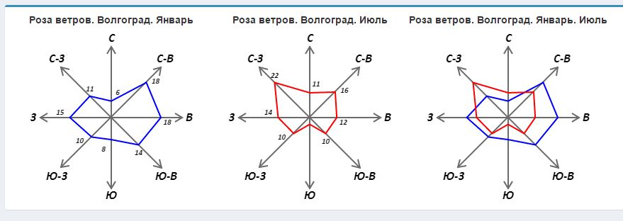
«Роза ветров» Волгограда
Помимо постоянных ветров на планете существует система переменных ветров:
-бризы – ветры морских и озерных побережий, дующие с водоема на сушу днем, и с суши на море ночью.
-фён – ветер горных областей, дующий ночью с нагретых горных вершин в долину;
-бора – холодный ветер, дующий с невысоких гор в сторону моря; наиболее известна новороссийская бора, связанная с вторжением арктических воздушных масс на юг Европейской части России.
Также весьма интересны тропические штормы, торнадо, смерчи.
Тропические штормы формируются над океанами и представляют собой тип циклона, или погодной системы низкого давления, которая возникает над тёплой морской поверхностью и сопровождается мощными грозами, выпадением ливневых осадков и ветрами штормовой силы за счет резкого выделения энергии. На Дальнем Востоке и восточной Азии эти ветры называют тайфуны, в Северной Америке – ураганы, в Австралии –вилли-вилли.
Торнадо или смерч – атмосферный вихрь, в центре которого существует область крайне низкого давления, при этом к центру смерча ветер начинает поступать с огромной скоростью с окружающей территории. Часто в воронку смерча затягиваются вода, предметы, растения, мелкие животные.
Задание: Составьте характеристику климатических поясов земного шара (прил. 1), используя школьный атлас за 7 класс. Характеристику оформите в виде таблицы, заполнив следующие колонки: 1.Название климатического пояса 2.Географическое положение (в каких широтах, на каких материках). 3.Среднегодовые, среднеянварские, среднеиюльские температуры. 4.среднегодовое количество осадков, мм 4.Господствующие ветры 5.Типы ВМ по сезонам года. 6. Тип климата (морских побережий, континентальный), их отличия. 7.Краткое описание сезонов года.
Литература:
1.Савцова Т.М. Общее землеведение : учебник для студ. учреждений высш.
пед. проф. образования / Т.М. Савцова. —М. : Издательский центр «Академия», 2013. — 416 с.
2. Неклюкова Н.П. Общее землеведение [Текст] : Земля как планета. Атмосфера. Гидросфера : [Учеб. пособие для геогр. специальностей пед. ин-тов] / Н. П. Неклюкова. - 2-е изд., доп. и перераб. - Москва : Просвещение, 1976. - 336 с.

Приложение 1


